**2023학년도 2학기 [프로그래밍개론]**

**과제 보고서**

|  |  |  |  |  |  |
| --- | --- | --- | --- | --- | --- |
| 날짜 | 11월 29일 | 분반 | 03분반 | 이름 | 임다희 |
| 전공 | 컴퓨터과학전공 | 학번 | 2312282 | | |

**실행결과 화면 캡쳐**

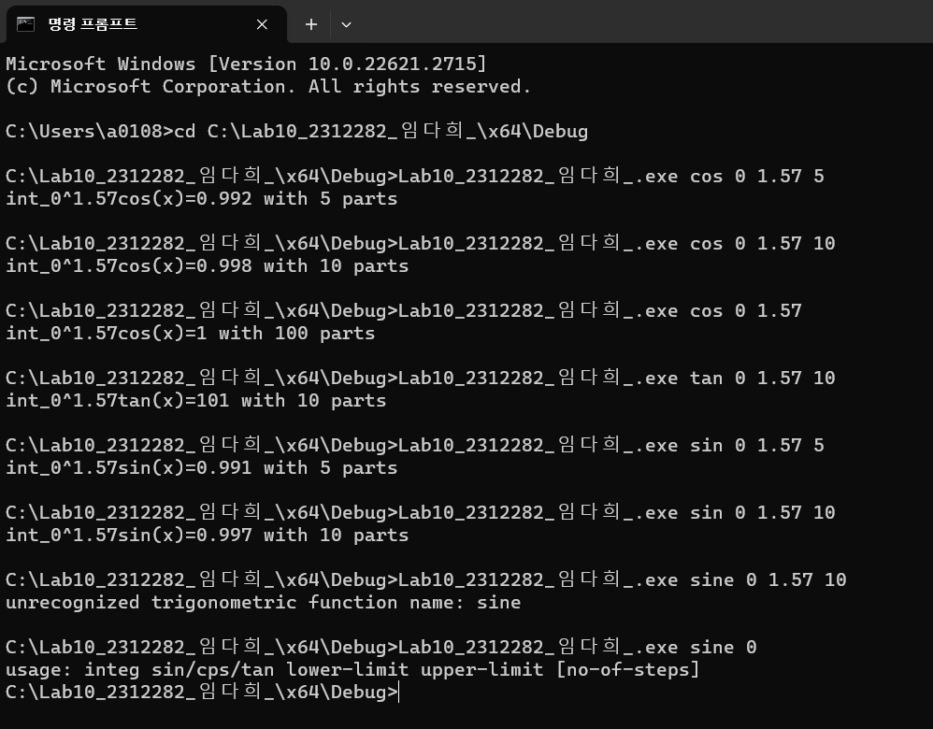

**소스 코드**

**#include<stdio.h>**

**#include<stdlib.h>**

**#include<math.h>**

**#include<string.h>**

**int main(int argc, char* argv[]) {**

**double integ(double a, double b, int n, double(*f)(double));**

**double* f(double);**

**double lower, upper, val;**

**int nsteps;**

**if (argc < 4) {**

**printf("usage: integ sin/cps/tan lower-limit upper-limit [no-of-steps]");**

**return 1;**

**}**

**nsteps = (argc<5) ? 100 : atoi(argv[4]);**

**lower = atof(argv[2]);**

**upper = atof(argv[3]);**

**if (strcmp(argv[1], "sin") == 0) {**

**val = integ(lower, upper, nsteps, sin);**

**}**

**else if (strcmp(argv[1], "cos") == 0) {**

**val = integ(lower, upper, nsteps, cos);**

**}**

**else if (strcmp(argv[1], "tan") == 0) {**

**val = integ(lower, upper, nsteps, tan);**

**}**

**else {**

**printf("unrecognized trigonometric function name: %s\n", argv[1]);**

**return 1;**

**}**

**printf("int_%g^%g%s(x)=%.3g with %d parts\n", lower, upper, argv[1], val, nsteps);**

**return 0;**

**}**

**double integ(double a, double b, int n, double (*f)(double))**

**{**

**double sum, x, x1, delta, area;**

**int i;**

**delta = (b - a) / n;**

**for (i = 0, sum = 0.0; i < n; i++) {**

**x = a + i * delta;**

**x1 = x + delta;**

**area = delta * (f(x) + f(x1)) / 2;**

**sum += area;**

**}**

**return sum;**

**}**

**소스 코드에 대한 설명**

**명령인수의 개수가 적게 입력되었는지 확인하기 위해 if (argc < 4) 문을 사용하고 if문의 조건에 맞는 경우 printf("usage: integ sin/cps/tan lower-limit upper-limit [no-of-steps]") 의 메시지를 출력함.**

**명령인수 중 분할구간의 수가 주어지지 않았을 경우를 확인하고, 해당 경우에 nsteps에 100의 값을 주기 위해 nsteps = (argc<5) ? 100 : atoi(argv[4]) 로 작성함. lower에는 atof(argv[2])의 값을,upper에는 atof(argv[3])의 값을 지정함.**

**함수의 종류를 확인하기 위해 두 char의 값을 비교하는 함수 strcmp를 이용해 argv[1]과 문자열 “sin”, “cos”, “tan”의 값을 비교하여 argv[1]이 셋 중 하나와 같은 값을 가지면 각각의 경우에서 integ 함수가 작동하도록 함.**